

**Субота, 1.02.2014**

**Песні на ўсе часы**

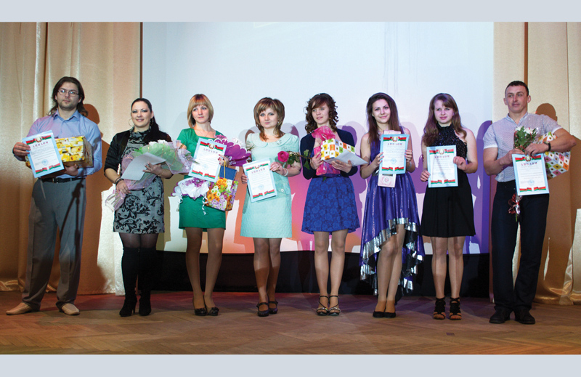

29 студзеня на сцэне РДК прайшоў раённы конкурс маладых выканаўцаў патрыятычнай песні «Песні юнацтва нашых бацькоў». Сёлета ён прысвячаўся 70-годдзю вызвалення Беларусі і Сенненскага раёна ад нямецка-фашысцкіх захопнікаў.

Удзел у конкурсе прынялі 8 чалавек. Сярод іх навучэнцы школ раёна, прадстаўнікі працоўнай моладзі. Канкурсанты выконвалі па дзве песні. Адна — на грамадзянска-патрыятычную і ваенную тэматыку, другая — шлягер мінулых гадоў. Ацэньвала выступленні моладзі журы ў складзе галоўнага спецыяліста аддзела ідэалагічнай работы, культуры і па справах моладзі Сенненскага райвыканкама Алесі Лавіцкай, выкладчыка Сенненскай дзіцячай школы мастацтваў Ігара Клячына. Узначаліла журы выкладчык Багушэўскай дзіцячай школы мастацтваў Ларыса Новікава.

Для многіх з удзельнікаў гэта выступленне было далёка не першае. Зоркамі сенненскай сцэны можна з упэўненасцю назваць Юлію Крыўчанка (філіял РВУ «Сяннорайгаз»), Марыю Шыбека (раённы цэнтр дзяцей і моладзі, СШ №1 г.Сянно), Ганну Васілёнак (Багданаўская СШ), Аляксандра Мінёнка (РАНС), Ірыну  Байкову (школа-інтэрнат). Для Юліі Шэхавай (цэнтральная аптэка №24), Веранікі Дварак (прадстаўніцтва «Белдзяржстраха» па Сенненскім раёне) і Аляксея Клімава (Багушэўскае аддзяленне сацыяльнай адаптацыі, рэабілітацыі і дзённага знаходжання для грамадзян сталага ўзросту) гэта быў дэбют на раённай сцэне. Але аб’ядноўвала ўсіх артыстаў шчырае імкненне спець з душой. Адчуваючы гэта, гледачы не скупіліся на гучныя апладысменты і актыўна падпявалі выступоўцам.

Перад тым як журы вынесла свой вердыкт, шмат добрых слоў удзельнікам конкурсу адрасавалі намеснік старшыні райвыканкама Зоя Фаміна і начальнік аддзела ідэалагічнай работы, культуры і па справах моладзі райвыканкама Сяргей Мяцеліца.

Маладыя выканаўцы атрымалі ад арганізатараў дыпломы аб удзеле ў конкурсе. Лепшымі журы прызнала выступленні Аляксея Клімава (3 месца), Аляксандра Мінёнка (2 месца). Першае месца падзялілі Ірына Байкова і Марыя Шыбека. Пераможцы прадставяць раён на абласным этапе конкурсу «Песні юнацтва нашых бацькоў».

**Вольга БАНДАРЭВІЧ.**

**НА ЗДЫМКУ: удзельнікі конкурсу.**

**Фота Аляксандра Карбоўскага.**